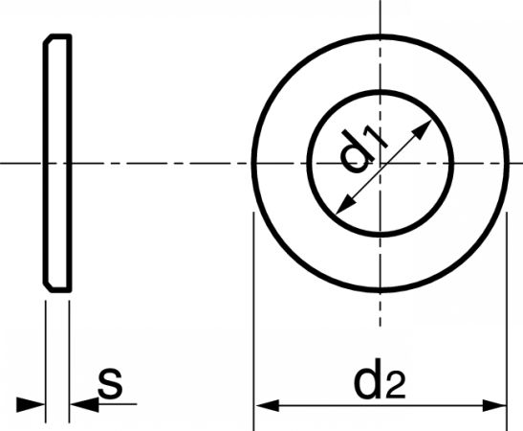

Dimensions en mm

d2 18,00 + 0,0 - 0,2

d1 14,00 + 0,2 - 0,0

s 3,00 + 0,1 - 0,1 une rondelle (sans chanfrein)

s 5,00 +0,1 - 0,1 une rondelle (sans chanfrein)

